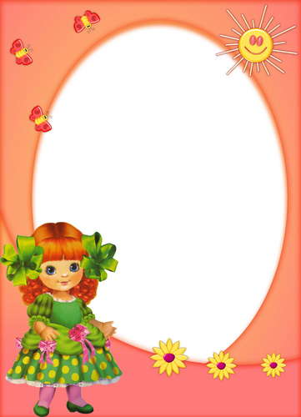
إعلان وحدة الملبس للأمهات
السلام عليكم ورحمة الله وبركاته 000

يسرنا إبلاغكم بأنه ابتداء من يوم ..... الموافق .../.../.....ه ولمدة أسبوع

سيتم تطبيق وحدة الملبس مع الأطفال ... آملين منكم التعاون معنا لتوصيل المفاهيم التي تتعلق بالملبس،وذلك دعماً وتعزيزاً لعمليات التعلم الذاتي لدى الأطفال.

إن اختيارنا لوحدة الملبس كوحدة تعلم تأتي من أهمية الملابس في حياة الإنسان فالملابس هي التي تستر جسم الإنسان منذ ولادته، كما إنها هي التي تزينه وتجملـه.

لـذا نرغب بـان يتعرف أطفالنا على أهمية الملابس وأنواعهـا وأشكالها وألوانها ومصـادر الأقمشـة التـي يصنع منهـا الملبس, وعلـى مهـارات التصنيـع والتنظيـف والتزيين المتعلقة بالملبس والتي يقوم بها الفنيين متعددي الخبرات والقدرات حتـى نأخذ بيد الأطفال للقيام بخبرات ومهارات مماثلة ليجربوا أبعاد قدراتهم وإبداعاتهــم وينتجوا من عملهم ما يعطيهم الشعور بالمقدرة والثقة بالنفس.

إن من أهـم أهـداف هـذه الوحـدة هو تدريب الطفـل على الاعتماد على نفسه في قضاء حاجاته, حيث يتدرب على خلع ملابسة وارتدائها بنفسه أو بمساعدة معلمته فيمر الطفل أثناء الوحدة بتمرينات متعددة في فتح الأزرار وإغلاقها، وشد السحابات وما شابه ذلك، مما يقوي عضلات الأيدي الصغيرة، ويقوي عملية التآزر بين البصر واللمس، بالإضافة إلى تنمية الثقـة بالـذات والاعتماد على النفس والمتعة الشخصية بالارتداء والخلع.

نأمل منكم الاستماع الى حديث الأطفال حول الموضوع وخبراته, والتحدث معهم وتشجيعهم على التعبير عما يدور في أنفسهم من أفكار ومشاعر حول الموضوع.

نرحب بملاحظاتكم ونشكركم على تعاونكم .

مديرة الروضة

